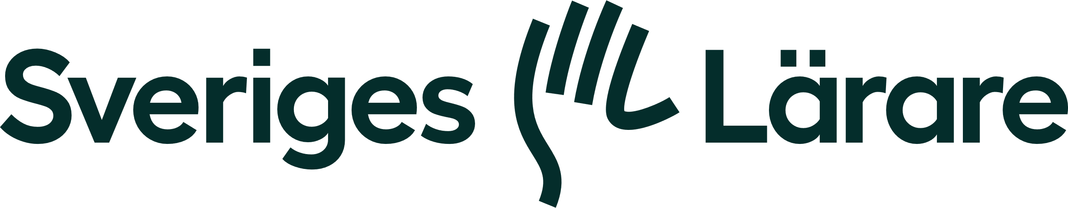

6 – 24 Styrelsemöte SL i Leksand
Tid: Kl. 16.30 11/12 på Sammilsdalsskolan
Närvarande: Peter Brask, Ulrika Hedbom, Stefan Olsson, Jenny Bergman Högberg, Marie Smedborn-Modig
- Föregående protokoll gås igenom.
- Fastställande av dagordning.
- Val av protokolljusterare.
- Jenny Bergman Högberg väljs till protokolljusterare.
- Samverkansfrågor:
- Uppföljning av SAM utbildningssektorn – beslut att förslaget till handlingsplan för årlig uppföljning av SAM delas med våra ombud för att få in synpunkter/förslag. Annica önskar återkoppling senast 20/12.
- Anställning av ny grund- och förskolechef samt kvalitetsutvecklare. På USAM informerades om processen för anställning av ny grund- och förskolechef samt kvalitetsutvecklare för sektorn. Information finns i protokollet från USAM 9/12.
- Diskussion kring anställningsprocessen för tf biträdande rektor för Sammilsdalsskolan där föreningen menar att informationen och viljan till samverkan från arbetsgivaren varit under all kritik. Föreningen har kontaktat HR i frågan.
- Vuxenutbildningen. Arbetet med statsbidragsärendet fortsätter.
- Ekonomisk rapportering.
- Ekonomin är god och i balans.

- Medlemsaktiviteter/medlemsmöten/ombudsträffar:
- Fyra styrelsemedlemmar deltog i utbildningen ”Hur beslut blir verklighet” i Gävle 26 - 27/11. Under utbildningsdagarna startades ett samarbete upp med SL-föreningarna i Rättvik och Gagnef där ambitionen är att samverka och samarbeta kring medlemsaktiviteter, ombudsutbildningar och fackliga frågor (t ex inför lönerevisioner och principer för tjänstefördelning).
- Beslut att skolformsföreningen gymnasiet-vuxenutbildningen har ombudsträff någon gång i januari eller februari.
- Utbildning:
- Beslut att tillsammans med SL-föreningarna i Rättvik och Gagnef anordna en utbildningsdag för styrelsemedlemmarna i föreningarna.
- Datum: 30/1 2025
- Tema: Kommunalt budgetarbete
- Kursledare: Marcus Larsson
- Beslut att grundutbildning för nya ombud anordnas tillsammans med föreningarna i Rättvik och Gagnef under vecka 8, vecka 16 och vecka 42. Gamla ombud får gå i mån av plats. Kallelse och mer information om innehåll, dagar och plats kommer.
- Inför lönerevision 2025.
- Arbetsgivaren har inte kallat till inledande förhandlingar ännu. Beslut att Jenny och Ulrika skriver yrkande. Yrkandet ska också lämnas till politiken.
- Inför årsmöte 2025.
- Årsmöte 6 mars kl. 18.00 i Plenisalen. Kallelse och mer information kommer.
- Fördelning av arbetsuppgifter inför årsmötet:
- Ulrika ansvarar för alla dokument inför mötet samt skickar ut de dokument som ska skickas ut.
- Jenny kontaktar valberedningen.
- Stefan handlar till goodiebags och ansvarar för anmälan.
- Marie beställer förtäring till mötet.

- Övriga frågor.
- Nästa möte 22/1 kl. 16.15 på gymnasiet.
- 13/1 träffas arbetsgivaren och fackliga representanter för att diskutera kompetensutveckling och principer för tjänstefördelning. Beslut att Stefan och Peter kontaktar ombud på Åkerö och Siljansnäs för utskick av enkät. Enkät är på gång på förskolan. På Sammilsdal, Insjön och gymnasiet är enkät genomförd.

Peter Brask Ulrika Hedbom Jenny Bergman Högberg
Ordförande Sekreterare Justerare

.

